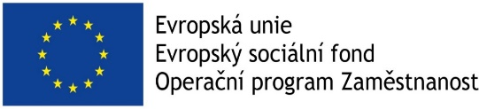

NEJEN MĚSTA SE “VYŠVIHLA”
na konferenci UDRŽITELNĚ A ZDRAVĚ VE MĚSTECH
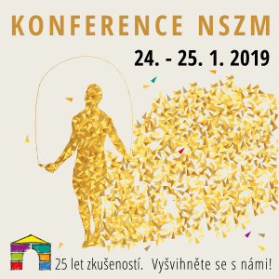
PRAHA, 25. 1. 2019 | Dnešním dnem končí v Praze dvoudenní konference Národní sítě Zdravých měst ČR. Akce „VYŠVIHNĚTE SE!“ zaštítěné 1. místopředsedou vlády a ministrem vnitra a ministryní pro místní rozvoj, s prezentacemi mnoha zajímavých hostů, se zúčastnilo přes 260 osob. V pracovní části akce se diskutovalo o plánování s občany, řízení a odpovědném chování úřadu, o památkách a urbanismu, podpoře zdraví, zapojení podnikatelů či o smlouvách obcí s developery. Neformálně pak navázala recepce k oslavě 25 let existence asociace s oceněním úspěchů obcí a měst i spolupráce s partnery. DÍKY ZA VAŠI PODPORU!
Včera, 24. ledna 2019 proběhla v pražském hotelu Ambassador hlavní část celostátní konference s názvem VYŠVIHNĚTE SE! s podtitulem UDRŽITELNĚ A ZDRAVĚ VE MĚSTECH, kterou uspořádala Národní síť Zdravých měst ČR (NSZM) – asociace, jenž čítá na 130 členů: měst, obcí a regionů. Na akci se setkali zástupci obcí, měst a regionů, ale i představitelé Poslanecké sněmovny a Senátu, zástupci ministerstev
i mezinárodních institucí a organizací, zástupci univerzit a řady dalších významných institucí a organizací.
Pracovní část otevřeli zástupci významných ministerstev – náměstek ministra životního prostředí Jan Kříž, náměstek ministryně pro místní rozvoj David Koppitz a náměstkyně ministra zdravotnictví Alena Šteflová. Ocenili spolupráci s obcemi a kraji, vyzdvihli úlohu svého resortu a každý ze svého pohledu zdůraznil zásadní témata, která kvalitu života v obcích a regionech významně ovlivňují. V odpolední části pak svou zdravici přednesl náměstek ministra vnitra Josef Postránecký a ředitel kanceláře Světové zdravotní organizace OSN v Praze pan Srdan Matic.
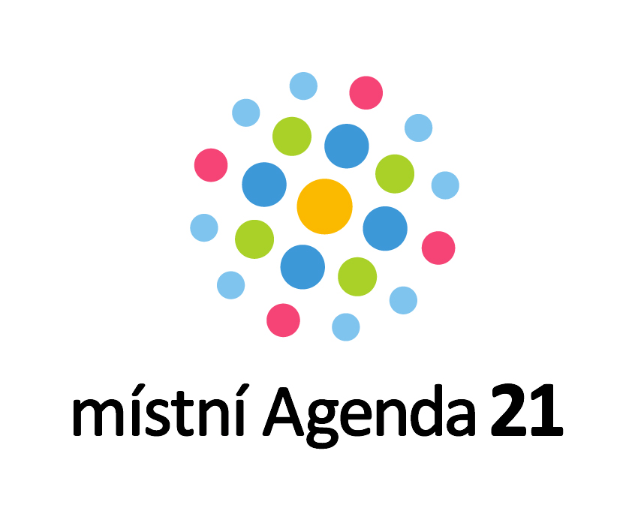
Odpolední část konference se pak zaměřila na sdílení osvědčených postupů z denní praxe obcí a měst. Hovořilo se o spolupráci a zapojování občanů obecně (ZNOJMO) i konkrétních skupin obyvatel, jako jsou mladí (DOBŘÍŠ), senioři (PRACHATICE) či podnikatelé (ROŽNOV p. R.). Nechyběla podpora Fair Trade (TŘEBÍČ) či ukázka spolupráce v malých obcích (ZBYSLAVICE). Z oblasti strategií zazněly informace o řízení úřadu (BŘECLAV), o ochraně klimatu a zeleni ve městě (OSTRAVA), o zdraví jako prioritě (VALAŠSKÉ MEZIŘÍČÍ). Své místo zde měla i péče o památky a urbanismus (HAVLÍČKŮV BROD), odpovědné chování úřadu (TÁBOR) či podpora cyklodopravy (NOVÝ JIČÍN). Všechna uvedená témata úzce souvisejí s postupem k udržitelnému rozvoji, a tato i další města, obce i regiony se jimi aktivně zabývají, což mj. nese své výsledky i v postupu dle metody MA21.
Tématem udržitelný rozvoj a role měst, obcí a regionů zakončil tento blok profesor Univerzity Karlovy, pan Bedřich Moldan.
Dnešním dnem, ve spolupráci s Frank Bold Advokáti, navazuje zajímavý workshop k tématu plánování v území, přesněji pak ke smlouvám mezi městy a developery. Diskusní seminář přináší praktické informace z pohledu zkušených právníků, na programu jsou otázky… jak zohlednit potřeby obcí při plánování záměrů v území, jak transparentně spolupracovat s developery, jak se vyhnout riziku satelitních měst bez infrastruktury či jak předejít nadměrnému zatížení území? Workshop se setkává s velikým zájmem účastníků, který vysoce převyšuje kapacitu sálu.
Bližší informace k akci naleznete již nyní na www.vysvihnetese.cz - prezentace spolu s kompletní fotogalerií zde budou brzy ke stažení.
Pracovní část akce byla podpořena finančními prostředky Evropského sociálního fondu, které byly na realizaci projektu poskytnuty z Operačního programu Zaměstnanost.
V krásném prostředí a za zábavné, ale i poučené moderace Aleše Cibulky byla na volně navazující slavnostní recepci oceněna spolupráce s významnými partnery asociace. Byla předána ocenění v kategorii „Skokan roku NSZM ČR 2018“ i vyhlášeny výsledky hlasování v anketě o „Nejlepší dobrou praxi 2018“. Od těch nejpovolanějších – dlouholetých a úspěšných „šampiónů“ asociace, kteří se mohli zúčastnit – zde pak zazněly příběhy z 25leté historie Zdravých měst. V moderované diskusi své zkušenosti přednesli zástupci CHRUDIMI, LITOMĚŘIC, Kopřivnice, HodonínA, VSETÍNA, Křižánek či kraje Vysočina.

V kategorii „Skokan roku 2018“ byl oceněn:
- Město TÝNEC NAD SÁZAVOU

Ocenění „NEJLEPŠÍ Dobrá praxe 2018“ obdržela
- Obec KŘIŽÁNKY

Ocenění pro osobnosti, které s Národní sítí Zdravých měst a jejími členy spolupracují po dlouhá léta a přinesly jí řadu podnětů, získali:
- RUT BÍZKOVÁ (oblast životního prostředí a inovací)
- IGOR HARTMANN (oblast strategické práce)
- PAVEL ŠREMER (oblast životního prostředí)
- JAROSLAV KŘÍŽ (oblast podpory zdraví)

VŠEM OCENĚNÝM GRATULUJEME!

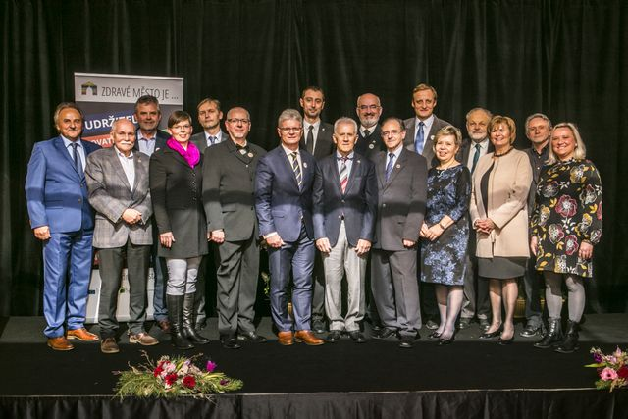
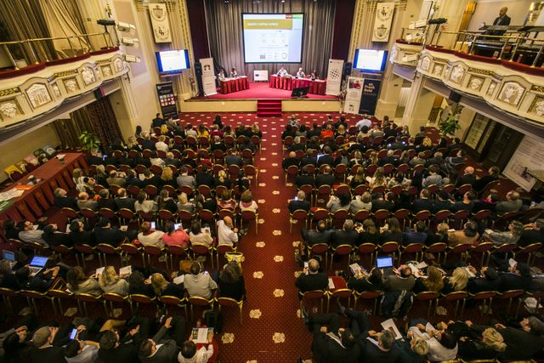
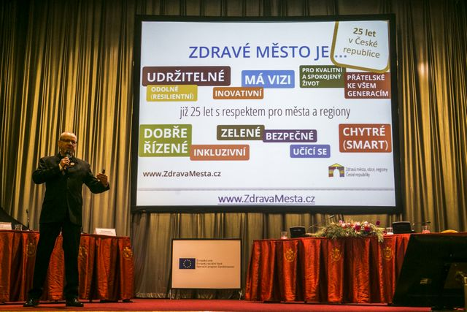

FOTO:
Oceneni_a_sampioni.JPG - Za Senát PČR: Herbert Pavera, Ladislav Chlupáč, Renata Chmelová, za MZd: náměstkyně ministra Alena Šteflová, ocenění: Igor Hartmann (Ministerstvo pro místní rozvoj), Pavel Šremer (Společnost pro trvale udržitelný život), Jaroslav Kříž (lékař - hygienik), za UK: Bedřich Moldan a dále zástupci NSZM ČR a členských měst, obcí a regionů.

Svec_slogany_WHO.JPG - Ředitel asociace představuje přístupy Zdravých měst - podle komunikační strategie WHO.

Sal.JPG - Více než 260 účastníků se sešlo na výroční 25 konferenci NSZM ČR s názvem „Vyšvihněte se!“

----------

- Národní síť Zdravých měst ČR - asociace sdružující města, obce a regiony – Zdravá města, obce a regiony systematicky podporují kvalitu veřejné správy, kvalitu strategického plánování a řízení s ohledem na udržitelný rozvoj a podporu zdraví, ptají se svých obyvatel na jejich názory. NSZM má dnes 131 členů, s regionálním vlivem na 2114 měst a obcí, ve kterých žije 5,409 milionu obyvatel (51 % populace ČR). Více informací o NSZM naleznete na internetových stránkách http://www.ZdravaMesta.cz a v těchto stručných letácích

- Mezinárodní Projekt Zdravé město – v roce 1988 iniciovala Světová zdravotní organizace a k jeho realizaci přizvala nejvýznamnější evropské metropole. Za patnáct let trvání projektu v Evropě vzniklo 1300 Zdravých měst ve 30 zemích (např. Velká Británie, Francie, Itálie, Německo, Maďarsko aj.). Zdravá města, obce a regiony systematicky podporují kvalitu veřejné správy, kvalitu strategického plánování a řízení s ohledem na udržitelný rozvoj a podporu zdraví, aktivně se ptají svých obyvatel na jejich názory

